Министерство образования и науки Российской Федерации Федеральное государственное бюджетное образовательное учреждение высшего образования «Алтайский государственный технический университет им. И.И. Ползунова»

Факультет информационных технологий

Кафедра прикладной математики

Отчёт защищён с оценкой__________________

Преподаватель Троицкий В.С.

«_____»__________________2020 г.

Отчёт

по лабораторной работе № 5

«Первая программа на Java»

по дисциплине «Программирование - 3»

Студент группы ПИ 92 В.М. Шульпов

Преподаватель доцент, к.т. н. Троицкий В.С.

Барнаул 2020

ЗАДАЧА

1) Для придуманной вами задачи (Пункт 1 из задания к л/р 2 + пункт 1 из задания к л/р 4) реализовать необходимые классы на языке Java;

2) Продемонстрировать их использование в консольном Java-приложении;

!) При выполнении задания разрешается использовать только JDK (не пользоваться IDE);

!) Использование GIT обязательно.

Поля класса «машина»:

* Название
* Цена
* Цвет
* Скорость
* Количество бензина
* Двигатель (объект)

Функции:

* Инициализация
* Установка параметров автомобиля
* Вывод данных машины
* Запуск двигателя
* Остановка двигателя
* Добавление скорости
* Уменьшить скорость

Поля класса «двигатель»:

* Количество оборотов в минуту
* Мощность в Л.С.
* Объем в см куб.
* Количество цилиндров

Функции:

* Инициализация
* Сеттеры и геттеры

ДИАГРАММА КЛАССОВ

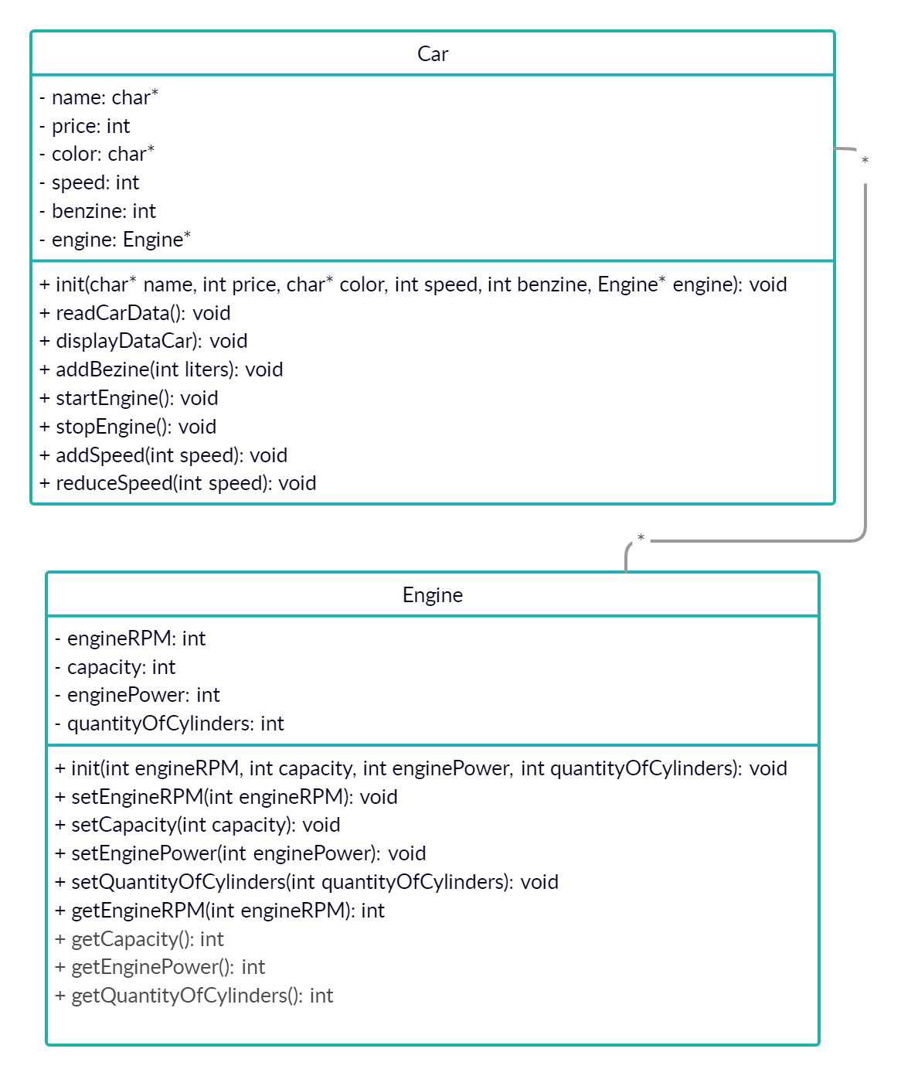

КОД ПРОГРАММЫ

/*

Реализовать работу автомобиля на примере классов (ассоциация).

Поля структуры:

• Название (строка)

• Цена (целое)

• Цвет (строка)

• Количество оборотов двигателя в минуту (целое)

• Скорость (целое)

• Количество бензина (целое)

Функции:

• Инициализация

• Установка параметров автомобиля

• Вывод данных машины

• Запуск двигателя

• Остановка двигателя

• Добавление скорости

• Уменьшить скорость

*/

import java.util.Scanner;//консольный ввод

public class Program{

public static void main(String[] args) {

Car bmw_x6 = new Car();

Engine bmw_engine = new Engine();

bmw_engine.init(0, 4395, 625, 8);

bmw_x6.init("BMW X6", 3500000, "BLACK", 0, 0, bmw_engine); //инициализируем поля объекта

bmw_x6.displayDataCar();

bmw_x6.readCarData();

bmw_x6.displayDataCar();

bmw_x6.startEngine(); //пытаемся завести двигатель

bmw_x6.displayDataCar();

bmw_x6.addBenzine(10); //добавляем бензин

bmw_x6.displayDataCar();

bmw_x6.startEngine(); //снова пытаемся завести двигатель

bmw_x6.displayDataCar();

for (int i = 0; i < 4; i++) {

bmw_x6.addSpeed(i * 5); //добавляем скорость

bmw_x6.displayDataCar();

}

for (int i = 0; i < 4; i++) {

bmw_x6.reduceSpeed(i * 5); //убавляем скорость

bmw_x6.displayDataCar();

}

bmw_x6.stopEngine(); //останавливаем двигатель

bmw_x6.displayDataCar();

}

}

class Engine{

private int engineRPM; //количество оборотов в минуту

private int capacity; //объем см куб

private int enginePower; //мощность Л.С.

private int quantityOfCylinders; //количество цилиндров

public void init(int engineRPM, int capacity, int enginePower, int quantityOfCylinders){

this.engineRPM = engineRPM;

this.capacity = capacity;

this.enginePower = enginePower;

this.quantityOfCylinders = quantityOfCylinders;

}

public void setEngineRPM(int engineRPM){

this.engineRPM = engineRPM;

}

public void setCapacity(int capacity){

this.capacity = capacity;

}

public void setEnginePower(int enginePower){

this.enginePower = enginePower;

}

public void setQuantityOfCylinders(int quantityOfCylinders){

this.quantityOfCylinders = quantityOfCylinders;

}

public int getEngineRPM(){

return this.engineRPM;

}

public int getCapacity(){

return this.capacity;

}

public int getEnginePower(){

return this.enginePower;

}

public int getQuantityOfCylinders(){

return this.quantityOfCylinders;

}

}

class Car {

Scanner in = new Scanner(System.in);

private String name;

private int price;

private String color;

private int speed;

private int benzine;

private Engine engine;

public void init(String name, int price, String color, int speed, int benzine, Engine engine){

this.name = name;

this.price = price;

this.color = color;

this.speed = speed;

this.benzine = benzine;

this.engine = engine;

System.out.println("Car initialized!");

}

public void readCarData(){

System.out.println("ENTER CAR DATA:");

System.out.print("\tname:\t");

this.name = in.nextLine();

System.out.print("\tprice:\t");

this.price = in.nextInt();

in.nextLine();//очистка потока

System.out.print("\tcolor:\t");

this.color = in.nextLine();

System.out.print("\tengineRPM:\t");

this.engine.setEngineRPM(in.nextInt());

in.nextLine();//очистка потока

System.out.print("\tcapacity:\t");

this.engine.setCapacity(in.nextInt());

in.nextLine();//очистка потока

System.out.print("\tengine power:\t");

this.engine.setEnginePower(in.nextInt());

in.nextLine();//очистка потока

System.out.print("\tquantity of cylinders:\t");

this.engine.setQuantityOfCylinders(in.nextInt());

in.nextLine();//очистка потока

System.out.print("\tspeed:\t");

this.speed = in.nextInt();

in.nextLine();//очистка потока

System.out.print("\tbenzine:\t");

this.benzine = in.nextInt();

in.nextLine();//очистка потока

}

public void displayDataCar(){

System.out.println("\n\tCAR DATA");

System.out.println("\t\tName:\t" + this.name);

System.out.println("\t\tPrice:\t" + this.price);

System.out.println("\t\tColor:\t" + this.color);

System.out.println("\t\tEngineRPM:\t" + this.engine.getEngineRPM());

System.out.println("\t\tCapacity:\t" + this.engine.getCapacity());

System.out.println("\t\tEngine Power:\t" + this.engine.getEnginePower());

System.out.println("\t\tQuanity of cylinders:\t" + this.engine.getQuantityOfCylinders());

System.out.println("\t\tBenzine:\t" + this.benzine);

System.out.println("\t\tSpeed:\t" + this.speed);

}

public void addBenzine(int liters){

System.out.println(liters + "lit. benzine added!");

this.benzine += liters;

}

public void startEngine(){

if (this.benzine > 0) {

this.engine.setEngineRPM(800);

System.out.println("Engine started!");

}

else {

System.out.println("No benzine. Engine didn't start!");

}

}

public void stopEngine(){

if (this.engine.getEngineRPM() > 0) {

this.engine.setEngineRPM(0);

System.out.println("Engine stopped!");

}

else {

System.out.println("Engine stopped already!");

}

}

public void addSpeed(int speed){

if (this.engine.getEngineRPM() > 0) {

this.speed += speed;

System.out.println("Car speeded up!");

}

else {

System.out.println("Engine isn't starting. Car didn't speed up!");

}

}

public void reduceSpeed(int speed){

if (this.speed > 0) {

this.speed -= speed;

System.out.println("Car speeded down!");

}

else {

System.out.println("Car is parking. Car didn't speed down!");

}

}

}

/*

javac Car.java - компилируем программа (идёт проверка синтаксиса, семантики, найдутся ошибки, если они есть)

в случае удачной компиляции создает файл Car.class (байт код)

java Car - запускает консольную программу

*/

ТЕСТЫ

C:\Users\Victor\source\repos\laboratory_works_JAVA\lab5>javac Program.java

C:\Users\Victor\source\repos\laboratory_works_JAVA\lab5>java Program

Car initialized!

CAR DATA

Name: BMW X6

Price: 3500000

Color: BLACK

EngineRPM: 0

Capacity: 4395

Engine Power: 625

Quanity of cylinders: 8

Benzine: 0

Speed: 0

ENTER CAR DATA:

name: BMW X7

price: 5000000

color: GRAY

engineRPM: 0

capacity: 4600

engine power: 630

quantity of cylinders: 8

speed: 0

benzine: 0

CAR DATA

Name: BMW X7

Price: 5000000

Color: GRAY

EngineRPM: 0

Capacity: 4600

Engine Power: 630

Quanity of cylinders: 8

Benzine: 0

Speed: 0

No benzine. Engine didn't start!

CAR DATA

Name: BMW X7

Price: 5000000

Color: GRAY

EngineRPM: 0

Capacity: 4600

Engine Power: 630

Quanity of cylinders: 8

Benzine: 0

Speed: 0

10lit. benzine added!

CAR DATA

Name: BMW X7

Price: 5000000

Color: GRAY

EngineRPM: 0

Capacity: 4600

Engine Power: 630

Quanity of cylinders: 8

Benzine: 10

Speed: 0

Engine started!

CAR DATA

Name: BMW X7

Price: 5000000

Color: GRAY

EngineRPM: 800

Capacity: 4600

Engine Power: 630

Quanity of cylinders: 8

Benzine: 10

Speed: 0

Car speeded up!

CAR DATA

Name: BMW X7

Price: 5000000

Color: GRAY

EngineRPM: 800

Capacity: 4600

Engine Power: 630

Quanity of cylinders: 8

Benzine: 10

Speed: 0

Car speeded up!

CAR DATA

Name: BMW X7

Price: 5000000

Color: GRAY

EngineRPM: 800

Capacity: 4600

Engine Power: 630

Quanity of cylinders: 8

Benzine: 10

Speed: 5

Car speeded up!

CAR DATA

Name: BMW X7

Price: 5000000

Color: GRAY

EngineRPM: 800

Capacity: 4600

Engine Power: 630

Quanity of cylinders: 8

Benzine: 10

Speed: 15

Car speeded up!

CAR DATA

Name: BMW X7

Price: 5000000

Color: GRAY

EngineRPM: 800

Capacity: 4600

Engine Power: 630

Quanity of cylinders: 8

Benzine: 10

Speed: 30

Car speeded down!

CAR DATA

Name: BMW X7

Price: 5000000

Color: GRAY

EngineRPM: 800

Capacity: 4600

Engine Power: 630

Quanity of cylinders: 8

Benzine: 10

Speed: 30

Car speeded down!

CAR DATA

Name: BMW X7

Price: 5000000

Color: GRAY

EngineRPM: 800

Capacity: 4600

Engine Power: 630

Quanity of cylinders: 8

Benzine: 10

Speed: 25

Car speeded down!

CAR DATA

Name: BMW X7

Price: 5000000

Color: GRAY

EngineRPM: 800

Capacity: 4600

Engine Power: 630

Quanity of cylinders: 8

Benzine: 10

Speed: 15

Car speeded down!

CAR DATA

Name: BMW X7

Price: 5000000

Color: GRAY

EngineRPM: 800

Capacity: 4600

Engine Power: 630

Quanity of cylinders: 8

Benzine: 10

Speed: 0

Engine stopped!

CAR DATA

Name: BMW X7

Price: 5000000

Color: GRAY

EngineRPM: 0

Capacity: 4600

Engine Power: 630

Quanity of cylinders: 8

Benzine: 10

Speed: 0

C:\Users\Victor\source\repos\laboratory_works_JAVA\lab5>